2020-2021学年江苏省盐城市建湖县七年级第一学期期末数学试卷
一、选择题（本大题共有8小题，每小题3分，共24分．在每小题所给出的四个选项中，只有一项是符合题目要求的，请将正确选项的字母代号填写在题后括号内）
1．下列几何体中，不是柱体的是（ ）
A．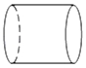 B．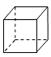
C．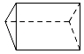 D．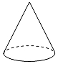
2．下列关于多项式3a2b+ab﹣1的说法中，正确的是（ ）
A．次数是5 B．二次项系数是0
C．最高次项是3a2b D．常数项是1
3．某地某天早晨的气温是﹣2℃，到中午升高了6℃，晚上又降低了7℃，那么晚上的温度是（ ）
A．4℃ B．﹣3℃ C．11℃ D．﹣9℃
4．建湖九龙口是全省保存最大、最完整的古泻湖遗迹原貌，面积7000公顷．数字7000用科学记数法表示，正确的是（ ）
A．0.7×104 B．7×103 C．7×104 D．70×102
5．已知关于x的方程2x+m﹣9＝0的解是x＝3，则m的值为（ ）
A．3 B．4 C．5 D．6
6．下列说法中正确的是（ ）
A．一个锐角的补角比这个角的余角大90°
B．﹣a表示的数一定是负数
C．射线AB和射线BA是同一条射线
D．如果|x|＝5，那么x一定是5
7．已知线段AB＝9cm，AC＝5cm，下面有四个说法：①线段BC长可能为4cm；②线段BC长可能为14cm；③线段BC长不可能为3cm；④线段BC长可能为9cm．所有正确说法的序号是（ ）
A．①② B．③④ C．①②④ D．①②③④
8．七巧板是我国祖先的一项卓越创造．下列四幅图中有三幅是用如图所示的七巧板拼成的，则不能用七巧板拼成的那幅图是（ ）
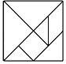
A．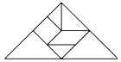金字塔
B．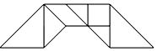拱桥
C．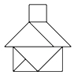房屋
D．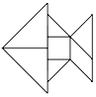金鱼
二、填空题（本大题共有10小题，每小题2分，共20分．不需写出解答过程，请将答案直接写在题中横线上）
9．比较大小：﹣2021 ﹣1．（填“＞”“＝”或“＜”）
10．已知甲数是x，乙数是甲数的2倍多3，则乙数是 ．（用含x的代数式表示）
11．如图1，M、N两个村庄在一条公路l（不计河的宽度）的两侧，现要建一公交站台，使它到M、N两个村庄的距离之和最小，图2中所示的点P即为所求的公交站台的位置，那么这样做的理由是 ．
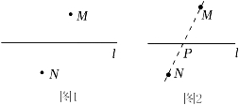
12．计算79°12′+21°49′的结果为 ．
13．若代数式x2﹣4x﹣5的值为0，则7+12x﹣3x2的值等于 ．
14．如图是一个小正方体的展开图，把展开图折叠成小正方体后，有“改”字一面的相对面上的字是 ．
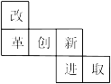
15．如图，直线AB、CD相交于点O，∠AOD+∠BOC＝240°，则∠BOC的度数为 °．
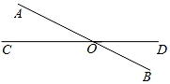
16．《九章算术》中有这样一个问题：今有共买金，人出四百，盈三千四百；人出三百，盈一百．问人数、金价各几何？其译文是：假设合伙买金，每人出400钱，还剩余3400钱；每人出300钱，还剩余100钱．问人数、金价各是多少？如果设有x个人，那么可以列方程为 ．
17．把1﹣9这9个数填入3×3方格中，使每一横行，每一竖列以及两条斜对角线上的数之和都相等，这样便构成了一个“九宫格”．如图是仅可以看到部分数值的“九宫格”，则其中x的值是 ．
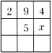
18．如图，数轴上A，B两点之间的距离AB＝12，有一根木棒MN（N在右侧）在数轴上移动，当N移动到与A，B其中一个端点重合时，点M所对应的数为5，当N移动到线段AB的中点时，点M所对应的数为 ．
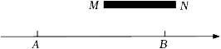
三、解答题（本大题共有9小题，共76分．解答时应写出必要的文字说明、推理过程或演算步骤，只有结果不得分）
19．计算：
（1）8﹣（﹣7）+3×（﹣4）；
（2）﹣2×（﹣3）2﹣1÷（﹣）3．
20．化简并求值
5a2﹣[3a﹣（2a﹣3）+4a2]，其中a＝﹣2．
21．解下列方程：
（1）5（x﹣3）﹣2（3﹣x）＝﹣20；
（2）（2x﹣5）＝（x﹣3）﹣．
22．如图是用10块完全相同的小正方体搭成的几何体．
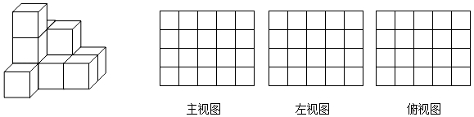
（1）请在方格中画出它的三个视图；
（2）如果只看三视图，这个几何体还有可能是用 块小正方体搭成的．
23．如图，平面上有三个点A、B、C．
（1）根据下列语句按要求画图．
①画射线AB，用圆规在线段AB的延长线上截取BD＝AB（保留作图痕迹）；
②连接CA、CD、CB；
③过点C画CE⊥AD，垂足为点E；
④过点D画DF∥AC，交CB的延长线于点F．
（2）①在线段CA、CE、CD中，线段 最短，依据是 ．
②用刻度尺或圆规检验DF与AC的大小关系为 ．
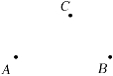
24．如图是一个运算程序：
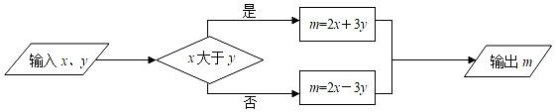
（1）若x＝﹣2，y＝3，求m的值；
（2）若x＝3，输出结果m的值与输入y的值相同，求y的值．
25．已知：如图，A、B、C三点在同一条直线上，BC＝3AB，D为AC中点，E为BC中点．

（1）图中共有 条线段；
（2）若线段AC的长为16，求线段DE的长．
26．学校召开秋季运动会，某班同学以班级为单位到超市分两次（第二次少于第一次）购买某种饮料75瓶，共用去297元．已知该种饮料价格如表：
购买饮料瓶数/瓶 | 不超过30 | 30以上不超过40 | 40以上
单价/元 | 5 | 4 | 3.5
求：两次分别购买这种饮料多少瓶？
27．已知直线AB和CD交于点O，∠AOC＝α，∠BOE＝90°，OF平分∠AOD．
（1）当α＝30°时，则∠EOC＝ °；∠FOD＝ °．
（2）当α＝60°时，射线OE′从OE开始以12°/秒的速度绕点O逆时针转动，同时射线OF′从OF开始以8°/秒的速度绕点O顺时针转动，当射线OE′转动一周时射线OF′也停止转动，求经过多少秒射线OE′与射线OF′第一次重合？
（3）在（2）的条件下，射线OE′在转动一周的过程中，当∠E′OF′＝90°时，请直接写出射线OE′转动的时间为 秒．
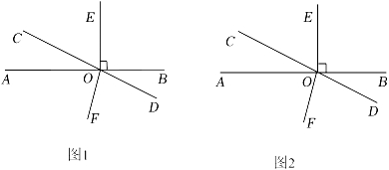

参考答案
一、选择题（本大题共有8小题，每小题3分，共24分．在每小题所给出的四个选项中，只有一项是符合题目要求的，请将正确选项的字母代号填写在题后括号内）
1．下列几何体中，不是柱体的是（ ）
A．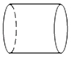 B．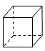
C．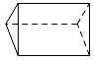 D．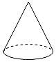
【分析】对每个选项中的几何体分别进行判断即可．
解：圆柱体，正方体、棱柱都是柱体，而圆锥是锥体，
故选：D．
【点评】本题考查生活中的立体图形，理解柱体、锥体、球体的特征是正确判断的前提．
2．下列关于多项式3a2b+ab﹣1的说法中，正确的是（ ）
A．次数是5 B．二次项系数是0
C．最高次项是3a2b D．常数项是1
【分析】直接利用多项式的相关定义进而分析得出答案．
解：A、多项式3a2b+ab﹣1的次数是3，原说法错误，故此选项不符合题意；
B、多项式3a2b+ab﹣1的二次项系数是1，原说法错误，故此选项不符合题意；
C、多项式3a2b+ab﹣1的最高次项是3a2b，原说法正确，故此选项符合题意；
D、多项式3a2b+ab﹣1的常数项是﹣1，原说法错误，故此选项不符合题意．
故选：C．
【点评】此题主要考查了多项式，正确掌握多项式的次数与项数的确定方法是解题的关键．
3．某地某天早晨的气温是﹣2℃，到中午升高了6℃，晚上又降低了7℃，那么晚上的温度是（ ）
A．4℃ B．﹣3℃ C．11℃ D．﹣9℃
【分析】根据温度升高、下降的含义列出算式计算．
解：﹣2+6﹣7
＝﹣3（℃）．
故选：B．
【点评】本题考查有理数加、减运算的实际应用．解题的关键是温度上升、下降的含义．
4．建湖九龙口是全省保存最大、最完整的古泻湖遗迹原貌，面积7000公顷．数字7000用科学记数法表示，正确的是（ ）
A．0.7×104 B．7×103 C．7×104 D．70×102
【分析】科学记数法的表示形式为a×10n的形式，其中1≤|a|＜10，n为整数．确定n的值时，要看把原数变成a时，小数点移动了多少位，n的绝对值与小数点移动的位数相同．当原数绝对值≥10时，n是正整数；当原数的绝对值＜1时，n是负整数．
解：7000＝7×103．
故选：B．
【点评】此题考查科学记数法的表示方法．科学记数法的表示形式为a×10n的形式，其中1≤|a|＜10，n为整数，正确确定a的值以及n的值是解决问题的关键．
5．已知关于x的方程2x+m﹣9＝0的解是x＝3，则m的值为（ ）
A．3 B．4 C．5 D．6
【分析】把x＝3代入方程2x+m﹣9＝0，求出m的值为多少即可．
解：∵关于x的方程2x+m﹣9＝0的解是x＝3，
∴2×3+m﹣9＝0，
∴m＝3．
故选：A．
【点评】此题主要考查了一元一次方程的解，要熟练掌握，解答此题的关键是要明确：把方程的解代入原方程，等式左右两边相等．
6．下列说法中正确的是（ ）
A．一个锐角的补角比这个角的余角大90°
B．﹣a表示的数一定是负数
C．射线AB和射线BA是同一条射线
D．如果|x|＝5，那么x一定是5
【分析】根据绝对值，负数，射线，余角和补角的定义一一判断即可．
解：A、一个锐角的补角比这个角的余角大90°，正确，本选项符合题意；
B、﹣a表示的数不一定是负数，本选项不符合题意；
C、射线AB和射线BA不是同一条射线，本选项不符合题意；
D、∵|x|＝5，∴x＝±5，故本选项不符合题意，
故选：A．
【点评】本题考查绝对值，实数，射线，余角和补角等知识，解题的关键是熟练掌握基本知识，属于中考常考题型．
7．已知线段AB＝9cm，AC＝5cm，下面有四个说法：①线段BC长可能为4cm；②线段BC长可能为14cm；③线段BC长不可能为3cm；④线段BC长可能为9cm．所有正确说法的序号是（ ）
A．①② B．③④ C．①②④ D．①②③④
【分析】直接利用当A，B，C在一条直线上，以及当A，B，C不在一条直线上，分别分析得出答案．
解：∵线段AB＝9cm，AC＝5cm，
∴如图1，当A，B，C在一条直线上，
∴BC＝AB﹣AC＝9﹣5＝4（cm），故①正确；
如图2，当A，B，C在一条直线上，
∴BC＝AB+AC＝9+5＝14（cm），故②正确；
如图3，当A，B，C不在一条直线上，
9﹣5＜BC＜9+5，
故线段BC不可能为3cm，可能为9cm，故③，④正确．
故选：D．
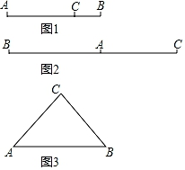
【点评】此题主要考查了直线、射线、线段及三角形的三边关系，正确分类讨论是解题关键，难度不大．
8．七巧板是我国祖先的一项卓越创造．下列四幅图中有三幅是用如图所示的七巧板拼成的，则不能用七巧板拼成的那幅图是（ ）
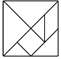
A．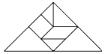金字塔
B．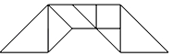拱桥
C．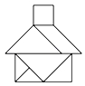房屋
D．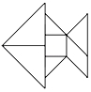金鱼
【分析】利用七巧板拼图片，需要考虑到重合边的长度是否相等
【解答】设七巧板中最小的边长为1，则七巧板中的边长有1，2，，2这四种，其中图C中最大的三角形的直角边长为2，而平行四边形的较长边为，两边不能完全重合，因此图C是错的．
故选：C．
【点评】本题利用了勾股定理，关键点是要注意重合的线段是否相等．
二、填空题（本大题共有10小题，每小题2分，共20分．不需写出解答过程，请将答案直接写在题中横线上）
9．比较大小：﹣2021 ＜ ﹣1．（填“＞”“＝”或“＜”）
【分析】根据两个负数比较，绝对值大的反而小判断即可．
解：∵|﹣2021|＝2021，|﹣1|＝1，
∴2021＞1，
∴﹣2021＜﹣1，
故答案为：＜．
【点评】本题考查了有理数的大小比较，学生必须熟练掌握两个负数比较的方法．
10．已知甲数是x，乙数是甲数的2倍多3，则乙数是 2x+3 ．（用含x的代数式表示）
【分析】由乙数比甲数的2倍多3，得出乙数＝甲数×2+3，代入字母表示出结果即可．
解：乙数用代数式表示为2x+3．
故答案为：2x+3．
【点评】此题考查列代数式，找出题目蕴含的数量关系是正确列式的关键．
11．如图1，M、N两个村庄在一条公路l（不计河的宽度）的两侧，现要建一公交站台，使它到M、N两个村庄的距离之和最小，图2中所示的点P即为所求的公交站台的位置，那么这样做的理由是 两点之间，线段最短 ．
【分析】两点的所有连线中，可以有无数种连法，如折线、曲线、线段等，这些所有的线中，线段最短．利用线段的性质进行判断即可．
解：图2中所示的点P即为所求的公交站台的位置，那么这样做的理由是两点之间，线段最短．
故答案为：两点之间，线段最短．
【点评】此题主要考查了线段的性质，关键是掌握：两点之间，线段最短．
12．计算79°12′+21°49′的结果为 101°1′ ．
【分析】根据度分秒的计算方法进行计算即可．
解：79°12′+21°49′＝100°61′＝101°1′，
故答案为：101°1′．
【点评】本题考查度分秒的换算，掌握度分秒的换算方法以及角度的计算是正确解答的关键．
13．若代数式x2﹣4x﹣5的值为0，则7+12x﹣3x2的值等于 ﹣8 ．
【分析】直接利用已知代数式将原式得出x2﹣4x＝5，再将原式变形把数据代入求出答案．
解：∵x2﹣4x﹣5＝0，
∴x2﹣4x＝5，
则代数式7+12x﹣3x2＝7﹣3（x2﹣4x）
＝7﹣3×5
＝﹣8．
故答案为：﹣8．
【点评】本题考查了求代数式的值，关键是由已知方程变形求出x2﹣4x的值，考查了整体代入的思想．
14．如图是一个小正方体的展开图，把展开图折叠成小正方体后，有“改”字一面的相对面上的字是 进 ．
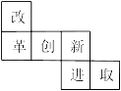
【分析】根据正方体表面展开图的特征进行判断即可．
解：由正方体表面展开图的“相间、Z端是对面”可知，
“改”的对面是“进”，
故答案为：进．
【点评】本题考查正方体相对两个面上的文字，掌握正方体表面展开图的特征是正确判断的前提．
15．如图，直线AB、CD相交于点O，∠AOD+∠BOC＝240°，则∠BOC的度数为 120 °．
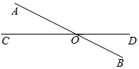
【分析】由对顶角相等可得∠AOD＝∠BOC，从而可求解．
解：由题意得：∠AOD＝∠BOC，
∵∠AOD+∠BOC＝240°，
∴∠BOC+∠BOC＝240°，
解得：∠BOC＝120°．
故答案为：120．
【点评】本题主要考查对顶角，解答的关键是理解清楚对顶角的定义．
16．《九章算术》中有这样一个问题：今有共买金，人出四百，盈三千四百；人出三百，盈一百．问人数、金价各几何？其译文是：假设合伙买金，每人出400钱，还剩余3400钱；每人出300钱，还剩余100钱．问人数、金价各是多少？如果设有x个人，那么可以列方程为 400x﹣3400＝300x﹣100 ．
【分析】设有x个人，根据金的价钱不变，即可得出关于x的一元一次方程，此题得解．
解：设有x个人，
依题意，得：400x﹣3400＝300x﹣100．
故答案为：400x﹣3400＝300x﹣100．
【点评】本题考查了由实际问题抽象出一元一次方程，找准等量关系，正确列出一元一次方程是解题的关键．
17．把1﹣9这9个数填入3×3方格中，使每一横行，每一竖列以及两条斜对角线上的数之和都相等，这样便构成了一个“九宫格”．如图是仅可以看到部分数值的“九宫格”，则其中x的值是 3 ．
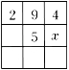
【分析】由每一横行和两条斜对角线上的数之和相等，可求出右下角的数为8，再利用每一横行和每一竖列上的数之和相等，即可得出关于x的一元一次方程，解之即可得出x的值．
解：右下角的数为2+9+4﹣2﹣5＝8．
依题意得：2+9+4＝4+x+8，
解得：x＝3．
故答案为：3．
【点评】本题考查了一元一次方程的应用以及有理数的混合运算，找准等量关系，正确列出一元一次方程是解题的关键．
18．如图，数轴上A，B两点之间的距离AB＝12，有一根木棒MN（N在右侧）在数轴上移动，当N移动到与A，B其中一个端点重合时，点M所对应的数为5，当N移动到线段AB的中点时，点M所对应的数为 11或﹣1 ．
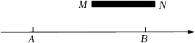
【分析】设MN＝x，然后分类计算即可：①当点N与点A重合时，点M所对应的数为5，则点N对应的数为x+5；②当点N与点B重合时，点M所对应的数为5，则点N对应的数为x+5．
解：设MN＝x，
①当点N与点A重合时，点M所对应的数为5，则点N对应的数为x+5，
∵AB＝12，
∴当N移动到线段AB的中点时，点N对应的数为x+5+6＝x+11，
∴点M所对应的数为x+11﹣x＝11；
②当点N与点B重合时，点M所对应的数为5，则点N对应的数为x+5，
∵AB＝12，
∴当N移动到线段AB的中点时，点N对应的数为x+5﹣6＝x﹣1，
∴点M所对应的数为x﹣1﹣x＝﹣1；
故答案为：11或﹣1．
【点评】本题考查了数轴上的动点问题，数形结合并分类讨论是解题的关键．
三、解答题（本大题共有9小题，共76分．解答时应写出必要的文字说明、推理过程或演算步骤，只有结果不得分）
19．计算：
（1）8﹣（﹣7）+3×（﹣4）；
（2）﹣2×（﹣3）2﹣1÷（﹣）3．
【分析】（1）先将减法转化为加法、并计算乘法，再计算加减即可；
（2）先计算乘方、并将除法转化为乘法，再计算乘法，最后计算加法即可．
解：（1）原式＝8+7﹣12
＝15﹣12
＝3；
（2）原式＝﹣2×9﹣1×（﹣8）
＝﹣18+8
＝﹣10．
【点评】本题主要考查有理数的混合运算，解题的关键是掌握有理数的混合运算顺序和运算法则．
20．化简并求值
5a2﹣[3a﹣（2a﹣3）+4a2]，其中a＝﹣2．
【分析】原式去括号合并得到最简结果，把a的值代入计算即可求出值．
解：原式＝5a2﹣3a+2a﹣3﹣4a2＝a2﹣a﹣3，
当a＝﹣2时，原式＝4+2﹣3＝3．
【点评】此题考查了整式的加减，熟练掌握运算法则是解本题的关键．
21．解下列方程：
（1）5（x﹣3）﹣2（3﹣x）＝﹣20；
（2）（2x﹣5）＝（x﹣3）﹣．
【分析】（1）方程去括号，移项，合并同类项，把x系数化为1，即可求出解；
（2）方程去分母，去括号，移项，合并同类项，把x系数化为1，即可求出解．
解：（1）去括号得：5x﹣15﹣6+2x＝﹣20，
移项得：5x+2x＝﹣20+15+6，
合并得：7x＝1，
解得：x＝；
（2）去分母得：4（2x﹣5）＝3（x﹣3）﹣1，
去括号得：8x﹣20＝3x﹣9﹣1，
移项得：8x﹣3x＝﹣9﹣1+20，
合并得：5x＝10，
解得：x＝2．
【点评】此题考查了解一元一次方程，其步骤为：去分母，去括号，移项，合并同类项，把未知数系数化为1，求出解．
22．如图是用10块完全相同的小正方体搭成的几何体．
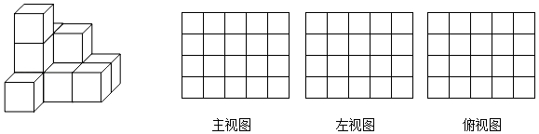
（1）请在方格中画出它的三个视图；
（2）如果只看三视图，这个几何体还有可能是用 12 块小正方体搭成的．
【分析】（1）根据简单组合体的三视图的画法，画出相应的图形即可；
（2）在俯视图的相应位置添加相应数量的小正方体即可．
解：（1）这个组合体的三视图如下：
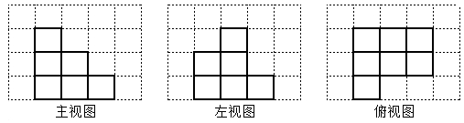
（2）在俯视图上，相应位置添加小正方体，如图所示：
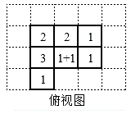
所以还可以由12个小正方体组成，
故答案为：12．
【点评】本题考查简单几何体的三视图，理解视图的定义，掌握简单几何体的三视图的画法是正确解答的关键．
23．如图，平面上有三个点A、B、C．
（1）根据下列语句按要求画图．
①画射线AB，用圆规在线段AB的延长线上截取BD＝AB（保留作图痕迹）；
②连接CA、CD、CB；
③过点C画CE⊥AD，垂足为点E；
④过点D画DF∥AC，交CB的延长线于点F．
（2）①在线段CA、CE、CD中，线段 CE 最短，依据是 垂线段最短 ．
②用刻度尺或圆规检验DF与AC的大小关系为 相等 ．
【分析】（1）根据几何语言画出对应的几何图形；
（2）①根据垂线段最短矩形判断；
②利用刻度尺量出DF、AC的大小即可．
解：（1）如图，
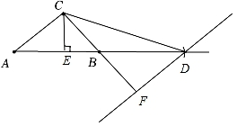
（2）①在线段CA、CE、CD中，线段CE最短，依据是垂线段最短．
故答案为CE；垂线段最短；
②用刻度尺或圆规检验DF与AC的大小关系为相等．
故答案为相等．
【点评】本题考查了作图﹣复杂作图：解决此类题目的关键是熟悉基本几何图形的性质，结合几何图形的基本性质把复杂作图拆解成基本作图，逐步操作．也考查了垂线段最短．
24．如图是一个运算程序：
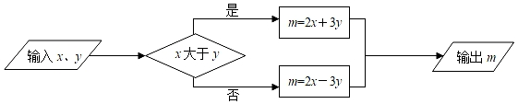
（1）若x＝﹣2，y＝3，求m的值；
（2）若x＝3，输出结果m的值与输入y的值相同，求y的值．
【分析】（1）若x＝﹣2，y＝3，根据﹣2＜3，把x、y的值代入2x﹣3y即可．
（2）若x＝3，输出结果m的值与输入y的值相同，则y＝m，分两种情况：3＞m；3≤m，求出y的值是多少即可．
解：（1）∵x＝﹣2，y＝3，﹣2＜3，
∴x＜y，
∴m＝2x﹣3y＝2×（﹣2）﹣3×3＝﹣13．

（2）∵x＝3，输出结果m的值与输入y的值相同，
∴y＝m，
①3＞m时，
∵6+3m＝m，
解得m＝﹣3，符合题意．
②3≤m时，
∵6﹣3m＝m，
解得m＝，不符合题意，
∴y＝﹣3．
【点评】此题主要考查了代数式求值，有理数的混合运算，弄清题意代入相应的式子是解本题的关键．
25．已知：如图，A、B、C三点在同一条直线上，BC＝3AB，D为AC中点，E为BC中点．

（1）图中共有 10 条线段；
（2）若线段AC的长为16，求线段DE的长．
【分析】（1）根据线段的定义可求解；
（2）由中点的定义可求DC的长，根据BC＝3AB，及AC的长可求解BC，再由中点的定义可得EC的长，进而可求解．
解：（1）线段有AB，AD，AE，AC，BD，BE，BC，DE，DC，EC，共10条，
故答案为：10；
（2∵D是AC的中点，AC＝16，
∴DC＝8，
∵BC＝3AB，BC十AB＝AC＝16，
∴BC＝12，
∵E是BC的中点，
∴EC＝6，
∴DE＝DC﹣EC＝8﹣6＝2．
【点评】本题主要考查两点间的距离，灵活运用中点的定义是解题的关键．
26．学校召开秋季运动会，某班同学以班级为单位到超市分两次（第二次少于第一次）购买某种饮料75瓶，共用去297元．已知该种饮料价格如表：
购买饮料瓶数/瓶 | 不超过30 | 30以上不超过40 | 40以上
单价/元 | 5 | 4 | 3.5
求：两次分别购买这种饮料多少瓶？
【分析】设第一次购买这种饮料x瓶，则第二次购买这种饮料（75﹣x）瓶，根据购买某种饮料75瓶，共用去297元，得出方程解答即可．
解：设第一次购买这种饮料x瓶，则第二次购买这种饮料（75﹣x）瓶．
（1）若第一次购买这种饮料40瓶以上，第二次购买这种饮料30瓶以下，
则3.5x+5（75﹣x）＝297，
解得：x＝52，
得75﹣x＝23，
因为52＞40，23＜30，所以这种情况成立．
（2）若第一次购买这种饮料40瓶以上，第二次购买这种饮料30瓶以上，
则3.5x+4（75﹣x）＝297，
解得：x＝6，
得75﹣x＝69．
因为6＜40，所以这种情况不成立．
（3）若第一次第二次均购买这种饮料30瓶以上，但不超过40瓶．
则4×75＝300，
因为300＞297，所以这种情况不成立．
答：第一次购买饮料52瓶，则第二次购买这种饮料23瓶．
【点评】本题考查一元一次方程的应用，关键在于找出题目中的等量关系，根据等量关系列出方程解
27．已知直线AB和CD交于点O，∠AOC＝α，∠BOE＝90°，OF平分∠AOD．
（1）当α＝30°时，则∠EOC＝ 60 °；∠FOD＝ 75 °．
（2）当α＝60°时，射线OE′从OE开始以12°/秒的速度绕点O逆时针转动，同时射线OF′从OF开始以8°/秒的速度绕点O顺时针转动，当射线OE′转动一周时射线OF′也停止转动，求经过多少秒射线OE′与射线OF′第一次重合？
（3）在（2）的条件下，射线OE′在转动一周的过程中，当∠E′OF′＝90°时，请直接写出射线OE′转动的时间为 3或12或21或30 秒．
【分析】（1）利用互余和互补的定义可得：∠EOC与∠FOD的度数．
（2）先根据α＝60°，求∠EOF＝150°，则射线OE'、OF'第一次重合时，其OE'运动的度数+OF'运动的度数＝150，列式解出即可；
（3）分两种情况：在直线OE的左边和右边，根据其夹角列4个方程可得时间．
解：（1）∵∠BOE＝90°，
∴∠AOE＝90°，
∵∠AOC＝α＝30°，
∴∠EOC＝90°﹣30°＝60°，
∠AOD＝180°﹣30°＝150°，
∵OF平分∠AOD，
∴∠FOD＝∠AOD＝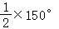＝75°；
故答案为：60，75；
（2）当α＝60°，∠EOF＝90°+60°＝150°
设当射线OE'与射线OF'重合时至少需要t秒，
10t+8t＝150，
t＝，
答：当射线OE'与射线OF'重合时至少需要秒；
（3）设射线OE'转动的时间为t秒，
由题意得：12t+90+8t＝150或12t+8t＝150+90或360﹣12t＝8t﹣150+90或360﹣12t+360﹣8t+90＝360﹣150，
t＝3或12或21或30．
故射线OE'转动的时间为3或12或21或30秒．
故答案为：3或12或21或30．
【点评】本题考查了对顶角相等，邻补角互补的定义，角平分线的定义，角的计算，第三问有难度，熟记性质是解题的关键，难点在于要分情况讨论．

